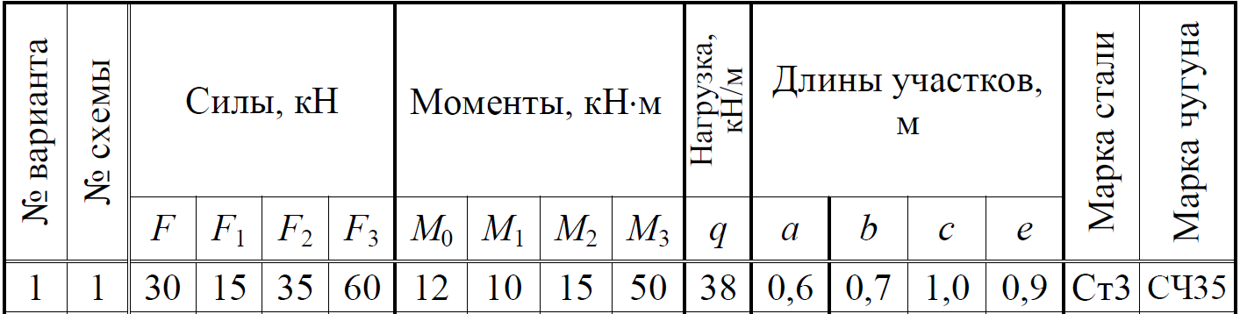
Задача 1Плоскость Р - Р действия внешних нагрузок наклонена
под углом α = 15º к вертикальной плоскости (рис. 12.4, а). Подобрать раз-
меры поперечного сечения стального бруса в форме прямоугольника с от-
ношением h/b = 1,5 или двутавра (в зависимости от варианта задания). Со-
поставить напряжения в сечении при косом изгибе с напряжениями при
плоском изгибе.
Порядок решения задачи.
1. Методом сечений определить внутренние усилия Q и M на участках балки.
Построить эпюры поперечных сил Q и изгибающих моментов M. Найти
опасное сечение и величину изгибающего момента в нем.
2. Из условия прочности при косом изгибе найти требуемый момент сопро-
тивления, подобрать размер поперечного сечения. Определить положение
нейтральной линии, провести ее, найти опасные точки и напряжения в них.
Построить эпюру напряжений в сечении.
3. Сопоставить напряжения, возникающие при косом и плоском изгибах.
